### ****泰山外国语学校实验室安全事故应急预案****

#### ****一、总则****

**1.**编制目的****  
规范实验室安全事故应急响应程序，最大限度减少人员伤亡、财产损失及环境危害，保障教学秩序恢复。

**2.**适用范围****  
理化生实验室发生的火灾、爆炸、化学品泄漏、生物污染、触电、机械伤害、灼烫等突发事件。

****3.工作原则****

****生命至上****：优先保障师生生命安全

****快速响应****：分级处置，黄金时间高效联动

****科学施救****：禁止盲目冒险作业

#### ****二、应急组织机构及职责****

| ****岗位**** | ****人员构成**** | ****核心职责**** |
| --- | --- | --- |
| ****应急指挥部**** | 校长（总指挥）、分管副校长 | 启动/终止预案，调配全校资源，对外信息发布 |
| ****现场指挥组**** | 实验室安全总负责人、安保处主任 | 控制事故现场，指挥救援行动，向指挥部实时报告 |
| ****抢险救援组**** | 实验室管理员、校医、物理教师 | 实施灭火、堵漏、伤员抢救、危险源隔离 |
| ****疏散警戒组**** | 班主任、保安队 | 引导师生疏散至安全区（操场），设置警戒线，禁止无关人员进入 |
| ****后勤保障组**** | 总务处、信息中心 | 提供应急物资（沙土、中和剂）、车辆调度、通讯保障、设备抢修 |

#### ****三、事故分级与响应机制****

| ****事故等级**** | ****判定标准**** | ****响应措施**** |
| --- | --- | --- |
| ****Ⅰ级（重大）**** | 人员重伤/死亡、大面积泄漏、火灾蔓延 | 1. 立即报119/120 2. 启动全校疏散 3. 政府联动 |
| ****Ⅱ级（较大）**** | 人员轻伤、局部泄漏可控、小型火灾 | 1. 现场指挥组处置 2. 封锁事故区域 3. 校医支援 |
| ****Ⅲ级（一般）**** | 轻微割伤、试剂瓶破碎无泄漏 | 1. 实验教师自主处理 2. 管理员备案 |

#### ****四、重点事故应急处置流程****

****（一）化学品泄漏事故****

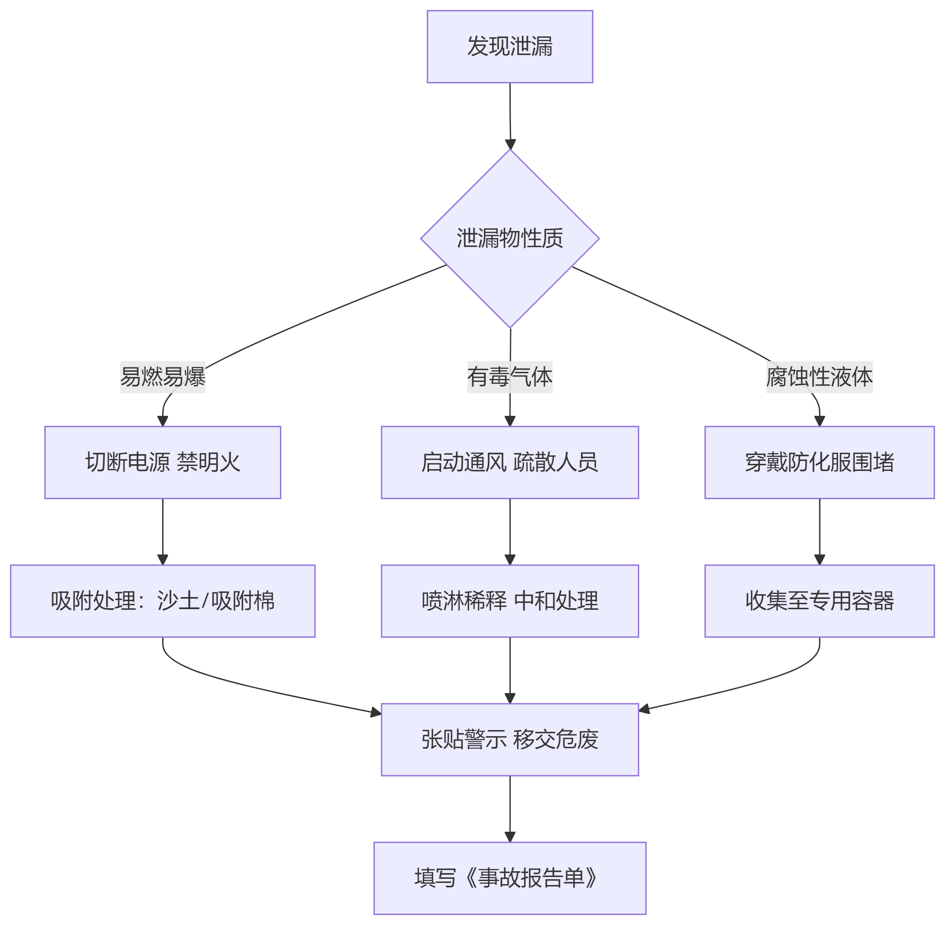

****（二）火灾事故****

| ****火源类型**** | ****扑救方式**** | ****禁止行为**** |
| --- | --- | --- |
| ****有机溶剂**** | CO₂灭火器、灭火毯覆盖 | 用水扑救（扩大蔓延） |
| ****金属/电器**** | 干粉灭火器、切断电源 | 泡沫灭火器（导电触电） |
| ****衣物着火**** | “停躺滚”三原则，就近使用喷淋装置 | 奔跑呼救（助燃） |

****（三）生物安全事件****

****1.病原微生物泄漏****：

立即用0.5%次氯酸钠覆盖污染区，作用30分钟后清理

接触者隔离观察，报告疾控中心（电话：XXXX-XXXXXXX）

****动物咬伤/抓伤****：

挤压伤口排血 → 肥皂水冲洗15分钟 → 碘伏消毒 → 24小时内接种狂犬疫苗

****（四）锐器伤害****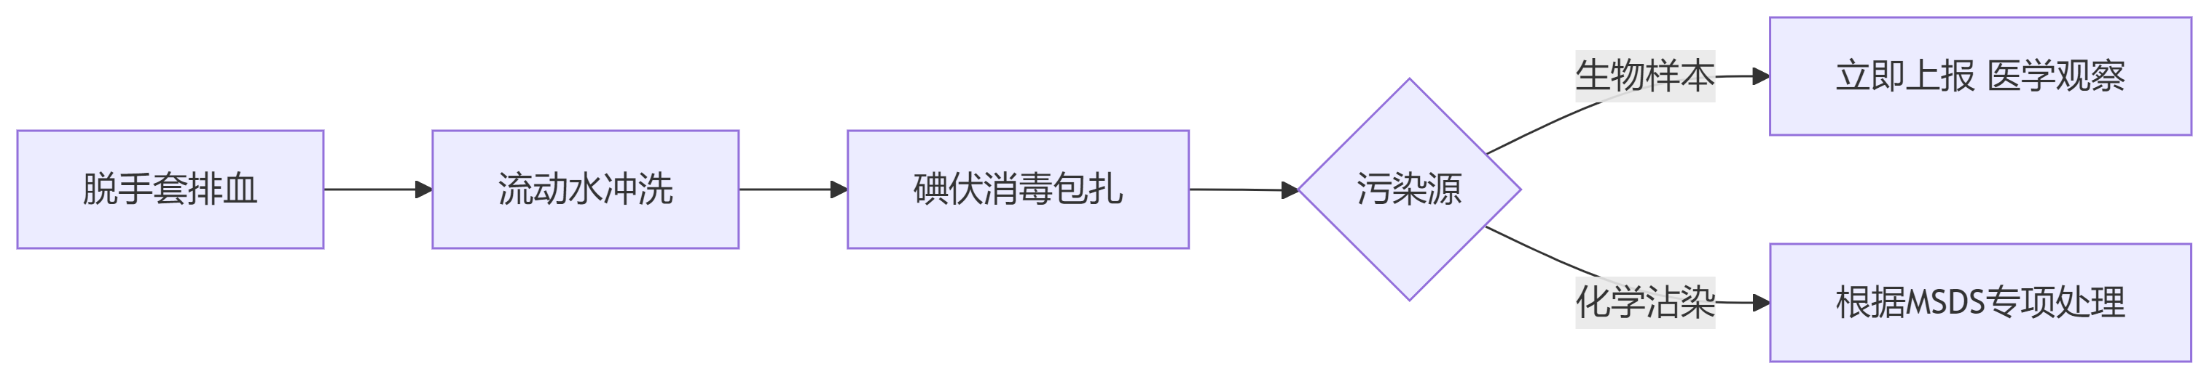

#### ****五、后期处置****

****1.现场恢复****：

经检测无次生风险后，由专业机构清理污染现场

****2.事故调查****：

安全总负责人72小时内提交《事故分析报告》，明确原因、责任及整改措施

****3.善后处理****：

心理教师介入创伤辅导，保险理赔启动，教学计划调整

#### ****六、应急保障****

| ****资源类型**** | ****配置标准**** | ****管理要求**** |
| --- | --- | --- |
| ****物资储备**** | 每实验室：急救箱1个、灭火器2具、吸附棉5kg | 每月检查，过期即换 |
| ****应急设施**** | 楼层走廊设应急喷淋器，危化品库配防爆沙箱 | 季度试运行 |
| ****通讯网络**** | 实验室张贴紧急电话表（校医/安保/总负责人） | 全员熟记 |

#### ****七、培训与演练****

****培训频次****：1.

新生入学：2学时安全通识教育

教师/管理员：每学期4学时专项培训（含实操考核）

****演练要求****：.

****桌面推演****：每学期1次（模拟Ⅰ级事故场景）

****实战演练****：每年1次（联合消防、医院开展）

#### ****八、附则****

本预案由实验室安全总负责人解释，报市教育局备案。

版本更新周期：每2年修订1次（或重大事故后即时修订）。

****泰山外国语学校****  
****二〇二五年六月四日****